**CLR.DB01.A 固件烧录指导**

一、相关烧录准备：

1、固件烧写工具：stc-isp-15xx-v6.85p.exe

2、CLR.DB01.A 控制板 ，MCU: STC15W4K32S4

3、程序文件：CLR_FW_SDP_2A_DB01_A_1_0_2016_11_30.hex---此处烧录文件以最终发布版本为准。

4、PC电脑（windows平台，确保安装了CH340 驱动）

5、确保串口驱动已经安装：

如下图所示：将板子接入电脑USB，在PC设备管理器中，可以看到CH340 串口。

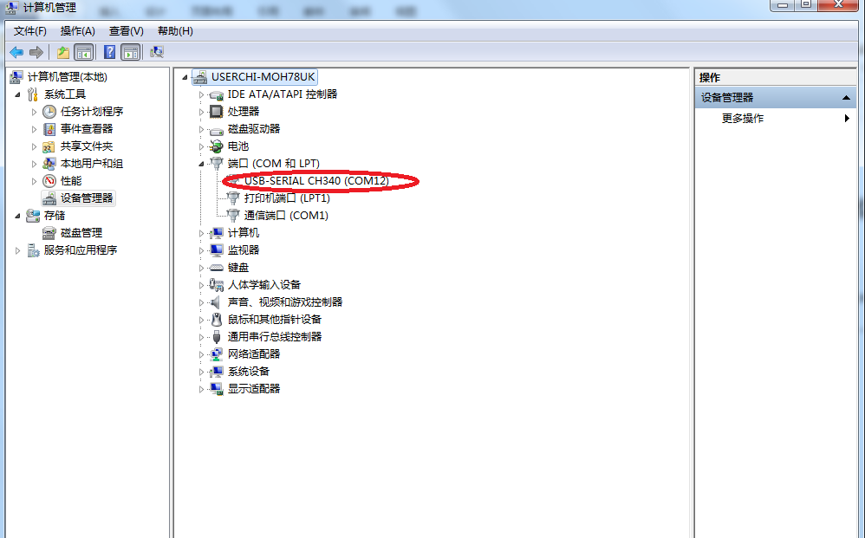

二、具体烧录步骤

首先双击 stc-isp-15xx-v6.85p.exe 打开烧写工具

将USB 通信线与PCBA 板子J3相连

安装好相应的CH340驱动， USB转串口驱动。

确保：J28是跳线帽是接好的

.

程序烧写截图：

按图4-1 选择相关设置 ---

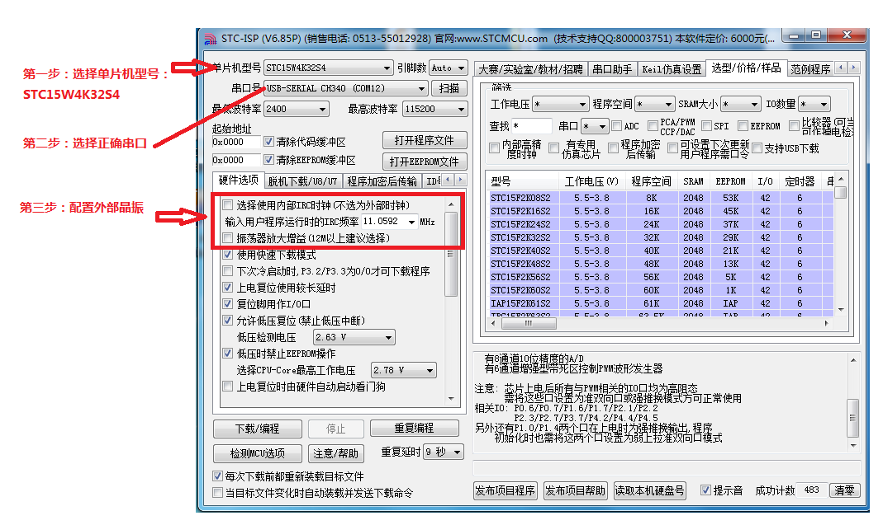

图4-1 程序烧写配置

第四步：点击打开程序文件

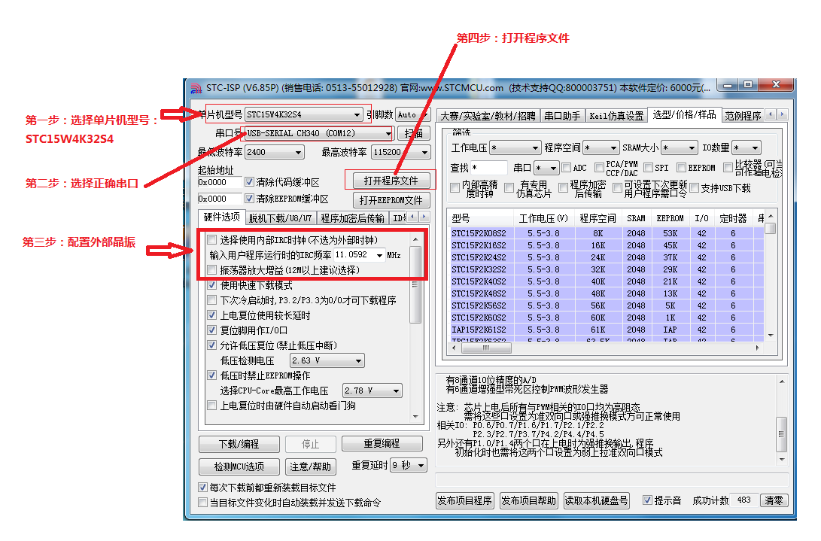

第五步：加载烧录文件：

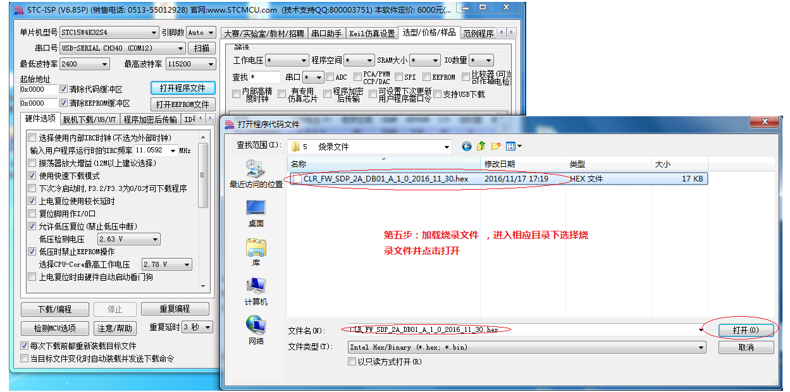

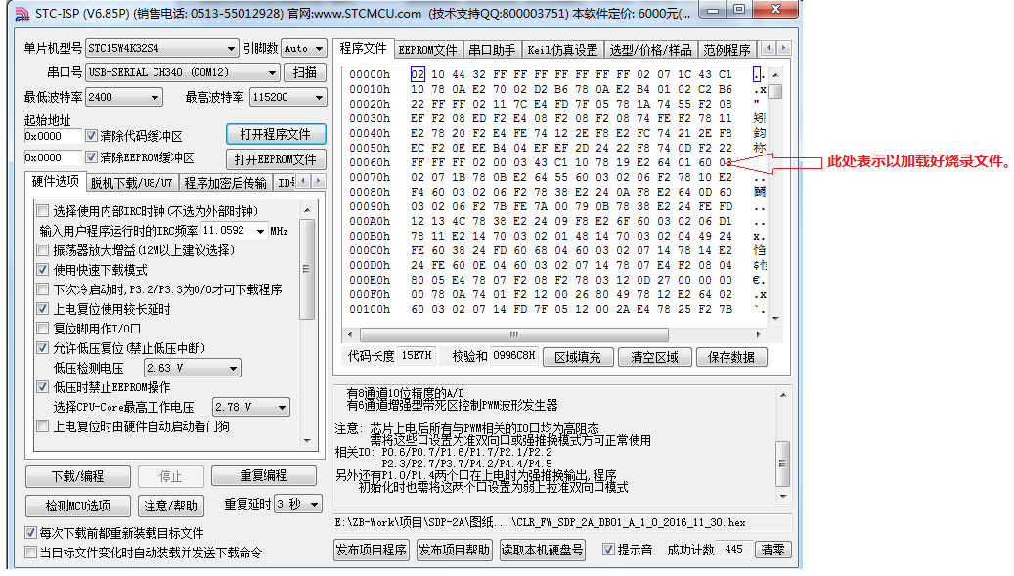

第六步：点击下载编程选项

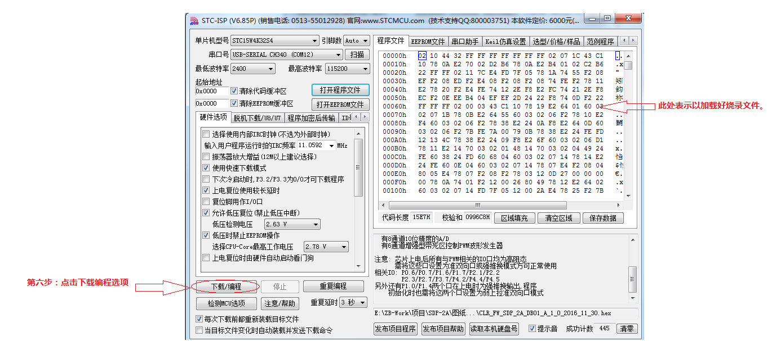

点击下载编程之后：

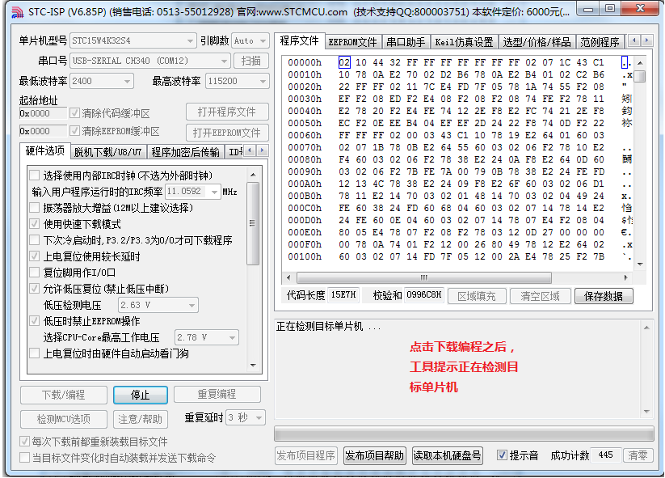

第七步： 拔插J28跳线帽 等待程序自动下载

工具提示，正在检测目标单片机后，需要手动拔插CLR.DB01.A 上的J28跳线帽。

完成上图动作后，如下图程序正在下载：

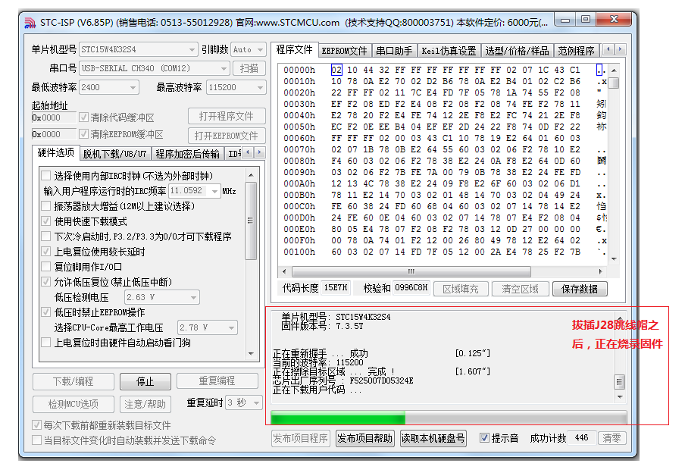

固件烧录成功：

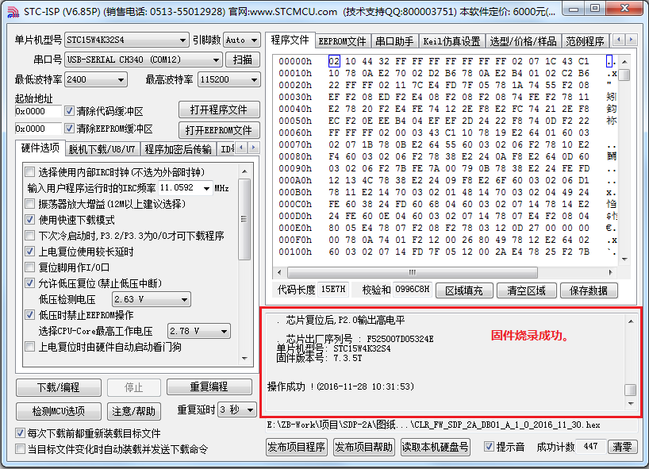

此时：PCBA板子会运行程序。 查看相关D1---LED灯是否会按1秒一次闪烁。如果闪烁表示板子运行正常。